新 书 推 荐

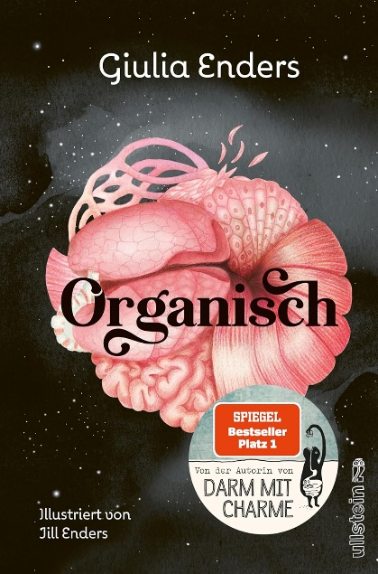
中文书名：《有机的身体》
英文书名：ORGANIC
德文书名：Organisch
作 者：Giulia Enders
出 版 社：Ullstein
代理公司：ANA/Brady
页 数：288页
出版时间：2025年8月
代理地区：中国大陆、台湾
审读资料：电子稿
类 型：科普

德国亚马逊畅销书榜排名：
#38 in Books
#1 in Nature
#1 in Medical Anatomy
#1 in Spiritual Meditation

内容简介：

有时，只有向内凝视，
我们才能更好地理解外在的生活。

在我们身体的深处，
无数力量日复一日地保护着我们、修复着我们、维系着我们的生命——
而大多数时候，我们甚至并未察觉它们的存在。

朱莉娅·恩德斯带领我们踏上一段通往身体“隐形英雄”的迷人旅程。
她揭示了人体内部如何以惊人的智慧应对挑战，
并一次又一次为我们指出新的出路。

通过生动形象的故事与最新的科学发现，这本书不仅让我们重新认识体内的奇迹，也激励我们以更多的觉察与信任去对待自己的身体。《有机的身体》是一曲充满激情的呼吁：去理解生命，从身体内部开始——并学会热爱它。

凭借科学的严谨性与叙事的魅力，这本书为我们打开了一扇通往熟悉却仍充满秘密的世界之门——一个每天与我们相伴，却从未被真正看见的世界。

本书把整个人体视为一个“有机整体”，通过肺、免疫系统、皮肤等关键器官，探讨身体如何在漫长的进化过程中应对需求、威胁、关系与失衡，并由此为现代人的生活提供新的理解视角。作者以医学研究为基础，结合个人经历和生动比喻，将复杂的人体科学转化为关于“如何做人、如何生活”的思考。

全书首先从“需求”谈起，以肺和呼吸为例，说明生命最基本的需要如何被温柔而高效地满足。恩德斯指出，肺并非强硬主动的器官，而是依靠柔软、顺应和协作完成最重要的任务。呼吸不仅是生理过程，也连接着意识与无意识：通过调整呼吸节律，人可以影响情绪、压力水平甚至行为反应。这一部分强调，真正的力量往往来自“柔软的适应”，而非单纯的用力控制。

接着，作者以免疫系统为核心讨论“安全”。她打破“细菌=坏”的简单二分法，解释什么样的微生物才真正对人体有害，以及免疫系统如何在防御、学习与记忆之间取得平衡。生病并不只是失败，而是免疫系统解决问题的方式；发炎、疼痛和疲惫本身都具有意义。书中还指出，过度焦虑、失衡的生活方式和人类自身的行为，有时反而成为疾病的重要诱因

在关于皮肤的章节中，这本书把目光转向“关系”。皮肤不仅是屏障，更是人与世界、人与人之间最直接的连接器官。触摸对婴儿的大脑发育、成人的情绪稳定和压力调节都具有深远影响。作者通过大量研究说明，亲密接触、被触碰以及与身体重新建立联系，能帮助人对抗孤独、焦虑和自我疏离。这一视角也延伸到现代社会对数字化生活的反思：当注意力过度集中于屏幕和思维层面，身体往往被忽视，从而加剧心理与生理的不协调。

在一个又一个相互联系、相互影响的器官和身体部位的探讨中，一份核心思想始终贯穿全书：人体并不是一台等待被“优化”的机器，而是一个不断自我调节、学习和更新的有机系统。理解身体如何解决问题，有助于我们重新认识情绪、脆弱、限制与依赖的价值。最终，这本书呼吁读者学会倾听身体，用更尊重生命节律的方式生活，在喧嚣而高压的现代世界中，重新找回作为“有机生命”的平衡与尊严。

***

本书并不是一本传统意义上的人体科普，而是一场借“身体”重新理解现代社会的思想实验。在一个由效率、绩效、数据和刺激主导的世界里，我们是否已经用错误的语言理解了自己？从免疫系统、肌肉、皮肤到神经系统，她将身体视为一个高度成熟、讲求平衡与协作的“有机系统”，并反过来质疑当下社会对成功、力量与价值的定义。正如书中所写，身体的首要目标从来不是无限增长，而是“维持生命的平衡”，这一视角直接挑战了当下以过度竞争为常态的社会逻辑。

书中最有力量之处，在于它并不把身体当作被管理、被优化的对象，我们可以从身体上学到许多。作者以肌肉中的 Titin 蛋白为例，指出真正的力量并非来自正面对抗，而是来自对外力的吸收、延展与反弹——这不仅是生理机制，也是一种关于韧性的隐喻。类似的类比贯穿全书：免疫系统教我们如何面对威胁不陷入“敌我思维”，皮肤让我们重新理解边界与亲密，呼吸与休息提醒我们，放松并非不重要，它是力量的一部分。

在信息过载的当下，这本书也直面“多巴胺经济”与注意力剥削的问题。作者结合心理学与神经科学研究，清楚地区分“真正的满足”与“诱饵式奖励”，指出：如果一件事让我们不断想要“更多”，那它往往并不是我们真正需要的。因此，这本书既关于身体，又提醒我们：无论世界如何数字化、抽象化，我们始终是“有机的存在”，而重新理解这一点，或许正是我们重新理解生活、工作与彼此的起点。

作者简介：

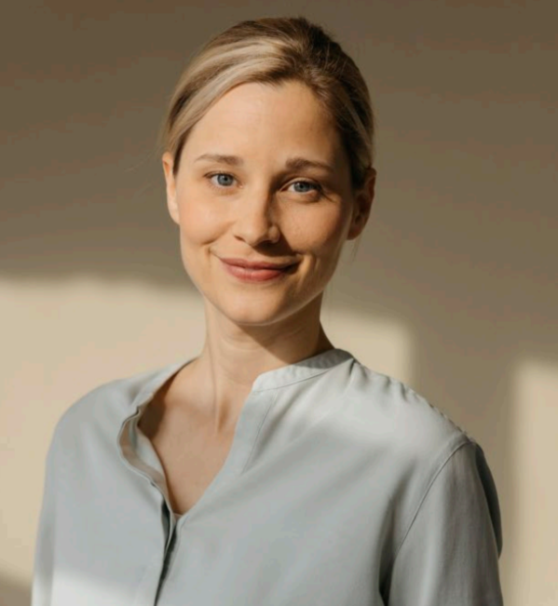
朱莉娅·恩德斯（Giulia Enders），一位明明可以靠颜值但偏偏要靠才华征服读者的德国妹子，法兰克福微生物研究院医学博士，两次获得Wilhelm UndelseHeraeus Foundation基金的支持。2012年，她的演讲《肠子的小心思》在弗莱堡科学脱口秀中获得一等奖，并在YouTube视频网站上被广为传播。在演讲基础上完善的新书《肠子的小心思》，一举打破德国健康科普类图书销量纪录，成为年度最受欢迎图书，版权销售至全球36个国家和地区，成为全球畅销书。

媒体评价：

“恩德斯以极强的幽默感和充沛的热情，讲解了读者既想知道、又不太敢知道的身体内部奥秘……这本书一点也不无聊。”
——《出版人周刊》

“她高超地将原本只属于专家的医学知识，转化为大众也能理解、引人入胜的表达形式。”
——《法兰克福汇报》

感谢您的阅读！
请将反馈信息发至：版权负责人
Email：Rights@nurnberg.com.cn
安德鲁·纳伯格联合国际有限公司北京代表处
北京市海淀区中关村大街甲59号中国人民大学文化大厦1705室, 邮编：100872
电话：010-82504106, 传真：010-82504200
公司网址：http://www.nurnberg.com.cn
书目下载：http://www.nurnberg.com.cn/booklist_zh/list.aspx
书讯浏览：http://www.nurnberg.com.cn/book/book.aspx
视频推荐：http://www.nurnberg.com.cn/video/video.aspx
豆瓣小站：http://site.douban.com/110577/
新浪微博：安德鲁纳伯格公司的微博_微博 (weibo.com)
微信订阅号：ANABJ2002


